# 修改的equation

1. Leader的微分方程
2. 调节器方程

System dynamic

Followers:

\begin{equation}\label{eq1}

\left\{ {\begin{array}{*{20}{l}}

{\dot x_i^{}\left( t \right) = A_i^{}x_i^{}\left( t \right) + {B_i}u_i^{}\left( t \right)}\\

{y_i^{}\left( t \right) = C_i^{}x_i^{}\left( t \right)}

\end{array}} \right.

\end{equation}

Leaders:

控制协议

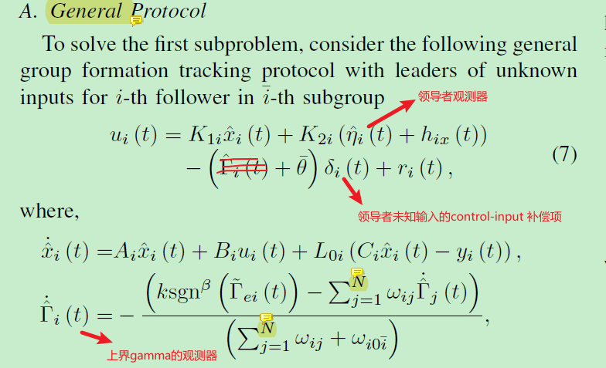

Where,

跟随者自身状态观测器： 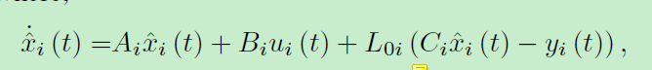

领导者自身状态观测器：

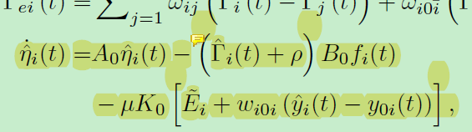



其中，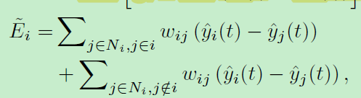

Assumption 2 即上界观测器的有界性，**gamma这个值是否需要？** 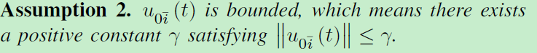

**答： 证明来说，gamma这个值需要，但是不需要gamma的观测器。**

**也可以改成Fully heterogeneous system**

**K0也可以修改了，因为改了黎卡提方程**

领导者观测器改成：



其中要求：

Control input：



其中要求： 

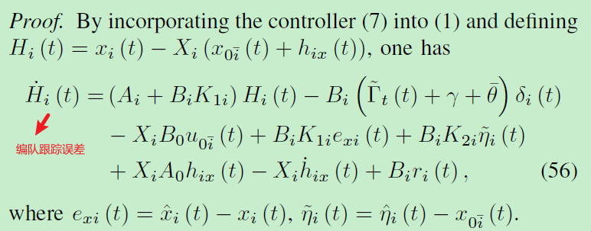



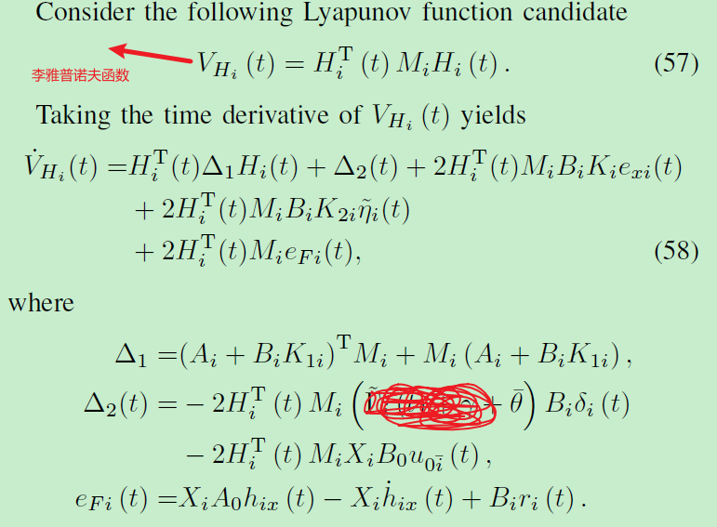

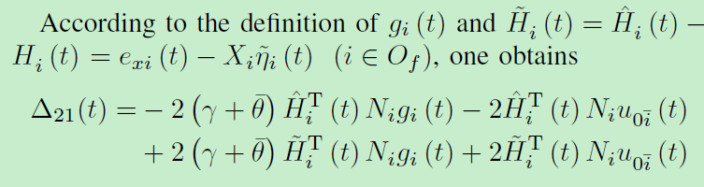



根据g_i的定义



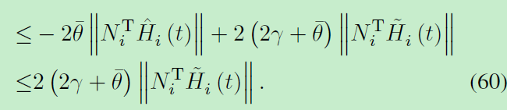



算法

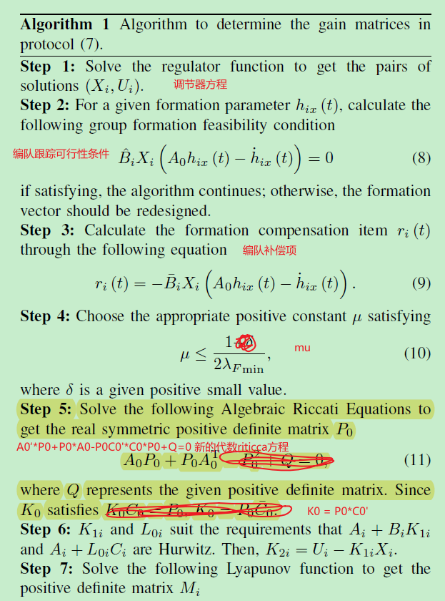



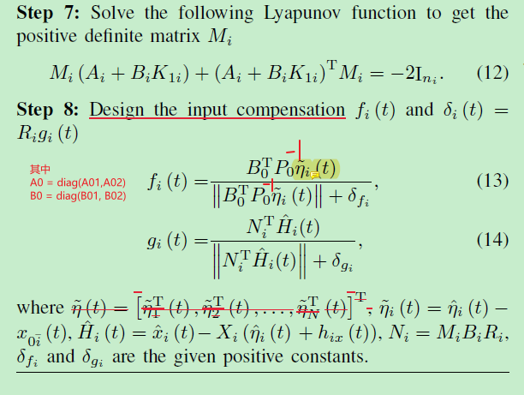

仿真微分方程：

领导者观测器微分方程：

控制输入：

仿真计算的参数

|  |  |
| --- | --- |
| 参数 | 计算值 |
| 调节器方程 U_i and | X1 = [1 0;0 1]; U1=[3 3]; R1 = [1];  X2 = [1 0;0 1]; U2=[3 3]; R2 = [1];  X3 = [1 0]; U3=[0 1]; R3 = [0];  X4 = [1 0]; U4=[0 1]; R4 = [0];  X5 = [1 0;0 1]; U5=[1 1]; R5 = [1];  X6 = [1 0;0 1]; U6=[1 1]; R6 = [1];  X7 = [1 0;0 1]; U7=[2 2]; R7 = [1]; |
|  |  |
| 领导者状态观测器中的 和 $P_0$ | K0 =kron(eye(2), [1.7321 0.0000 ;  1.0000 0.0000;  0.0000 1.7321;  0.0000 1.0000]);  mu = 2;  P0 =kron(eye(4), [1.7321 1.0000  1.0000 1.7321 ]); |
|  |  |

观测器的设计方法再确认一下，和topo有关，肯定不能只是wio了，应该每个小组的leader都和任意一个小组的通信，那么是不是就不符合非循环分割的约束了呢

不然不符合实际的设计方法

修改避碰 2022-11-12

**可以改成，有向图：强连通图**

强连通图：给定有向图G=(VE)，并且给定该图G中的任意两个结点u和v，如果结点u与结点v相互可达，即至少存在一条路径可以由结点u开始，到结点v终止，同时存在至少有一条路径可以由结点v开始，到结点u终止，那么就称该有向图G是强连通图。

如果 1-2之间无法通信，那怎么测量1-2之间的相对距离？

测距的方法：

1. 红外测距
2. 摄像头测距

但是根据 仿真是针对无人机-无人车异构集群系统，首先红外测距很难应用到无人机系统上，然后摄像头，由于视线角的问题，很难提供所有个体的位置要求。

我们的相对距离，是通过 通信得到的，还是通过 其他测距方法得到。

如果通过其他测距方法得到，那么通信拓扑，在人工势场法方面不重要。

但是，要求需要测量与所有个体的距离。

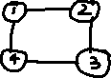

如果只和自己的邻居保持避碰，1和2,4保持不避碰，3和2,4也保持避碰。但是1和3无法保持避碰。

如果用

通信矩阵 和 实际的避碰矩阵避开。

**上界观测器：**

拓扑：

可以由无向图，转为强联通的有向图

K0的要求取消

完全异构系统：

通过修改了观测器的设计方法，可以实现完全异构